
TISKOVÁ ZPRÁVA

Aparthotel Franz by Zeitraum v Opletalově ulici představuje unikátní apartmán ve spolupráci s populárním českým satirikem TMBK

Praha, 1. září 2025 – Společnost Zeitraum oznamuje otevření unikátního apartmánu v hotelu Franz by Zeitraum situovaného pouhých pár kroků od Václavského náměstí. Tento jedinečný prostor odráží osobnost a tvorbu známého českého umělce Tomáše Břínka, který tvoří pod pseudonymem TMBK. Interiér apartmánu 2+kk realizovalo studio Bonami, jež dokonale zachytilo charakteristický styl a nekonvenční kreativitu tohoto českého krále koláží a břitkého sarkasmu. Apartmán je k dispozici hostům pro krátkodobé i dlouhodobé pobyty.

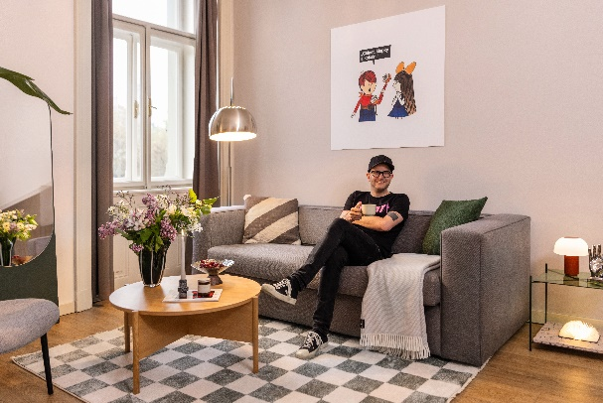
„Naším cílem bylo vytvořit prostor, který bude nejen pohodlný a funkční, ale zároveň bude mít příběh a duši. Díky spolupráci s Tomášem Břínkem vznikl apartmán, který je skutečně jedinečný. Je to místo, kde se současný design potkává se světem memů a virálního humoru a kde se hosté mohou cítit jako doma, ale zároveň být obklopeni inspirativní atmosférou,“ popisuje Zdena Noack, ředitelka společnosti Zeitraum s tím, že Tomáš Břínek v apartmánu původně několik měsíců pobýval jako host, což mu následně umožnilo vtisknout prostoru svůj osobitý styl.

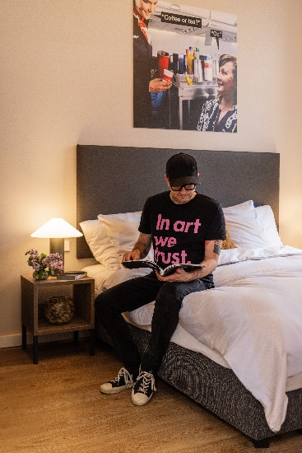
Apartmán byl kompletně vybaven společností Bonami, která se postarala o výběr nábytku a doplňků v souladu s vkusem TMBK. Výsledkem je interiér, který zahrnuje nejen jeho oblíbené prvky, ale také autorské koláže a umělecká díla. „Tomášův smysl pro humor se odráží v každém detailu. Jsme nadšeni, že můžeme tento prostor nabídnout našim hostům a věříme, že si ho zamilují stejně jako my,“ říká Zdena Noack a dodává: „Současně může být velkou inspirací pro ostatní. Díky univerzálnímu designu všech našich apartmánů si každý host může pronajímaný apartmán individuálně přizpůsobit podle svých potřeb a vkusu.“

Samotný Tomáš Břínek k projektu říká: „Mám pocit, že něco podobného v hotelovém světě ještě nikdo pořádně nezkusil – propojit prostor s vizuálním stylem někoho, kdo není designér. Takže jsem byl zvědavý. Když se řekne ‚hotelový pokoj podle TMBK‘, lidem by se mělo vybavit něco z mé tvorby: trocha chaosu, trocha sarkasmu. A pár květin, i když jsem alergik. Ale ve finále by z toho měl mít člověk dobrý pocit.“

Apartmán je již dostupný pro veřejnost s možností rezervace na webových stránkách společnosti Zeitraum Apartments.

Informace pro editory:
Společnost Zeitraum provozuje pod značkou Zeitraum Student Housing ubytovací kapacity pro studenty ve čtyřech rezidenčních budovách v Praze 3, 7 a 10. A dále pod značkou Zeitraum Apartments poskytuje servisované ubytování pro jednotlivce i korporátní klienty v moderně vybavených pokojích a apartmánech v centru Prahy a Plzně.

Zeitraum je dceřinou společností Zeitgeist Asset Management, která se zabývá developerskou činností a správou nemovitostí pro soukromé a institucionální investory. V současnosti spravuje aktiva v hodnotě 1,2 mld. eur a působí v České republice, Polsku, Maďarsku, Německu a Itálii. Více informací o společnosti naleznete na www.zeitgeist.re.

Pro více informací kontaktujte prosím:
Crest Communications
Kamila Čadková Denisa Kolaříková
Tel.: +420 731 613 609 +420 731 613 606
E-mail: kamila.cadkova@crestcom.cz denisa.kolarikova@crestcom.cz
Web: www.crestcom.cz

ZEITRAUM s. r. o.
Zdena Noack Petra Kucková
Managing Director Head of Sales and Marketing
E-mail: zdena.noack@zeitgeist.re E-mail: petra.kuckova@zeitgeist.re
Web: www.zeitraum.re

